Государственное бюджетное
специальное (коррекционное)
образовательное учреждение
для обучающихся, воспитанников
с ограниченными возможностями здоровья
общеобразовательная школа VIII вида № 15
г. Славянска-на-Кубани Краснодарского края

Использование компьютерных технологий на уроках обществознания

Подготовила:
Вежновец Стелла
Армаисовна,
учитель
обществознания

февраль 2013 года
Использование компьютерных технологий на уроках обществознания.

Современное общество находится на таком этапе своего развития, когда продвижение вперед во всех сферах деятельности человека становится невозможным без использования новых информационных технологий. Современная школа не должна отставать от требований времени, ведь её целью является воспитание нового поколения граждан, умеющих самостоятельно получать необходимые знания и применять необходимые решения.
Современные электронные средства мультимедиа позволяют использовать принципиально новые дидактические методы работы, по-новому пользоваться текстовой, звуковой, графической и видеоинформацией.
На своих уроках мне часто приходится пользоваться различными Интернет-ресурсами, интерактивными играми, электронными пособиями для работы на уроках, проверки знаний по основным темам, интерактивными обучающими программами. Однако наиболее эффективным на мой взгляд является применение презентаций PowerPoint, а не какого-то готового продукта, который не всегда подходит для использования на уроках в специальной (коррекционной) школе. Презентация PowerPoint дает возможность творчески выстраивать урок, чему немало способствует техническая возможность использовать информацию в любой форме представления (аудиофрагменты, видеофрагменты, таблицы, схемы, диаграммы, тексты и т.д.). Так, например, при изучении деятельности органов государственной власти по ходу изучения нового материала с опорой на текст законов и законодательных актов учащиеся с помощью учителя составляют блок-схемы, особенностью оформления которых на экране является постепенное появление отдельных элементов схем.
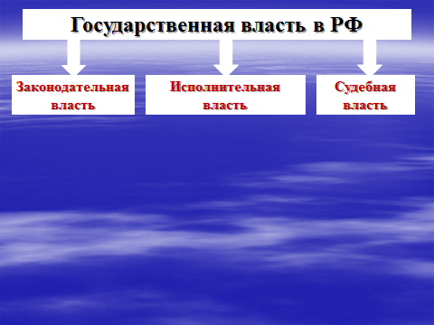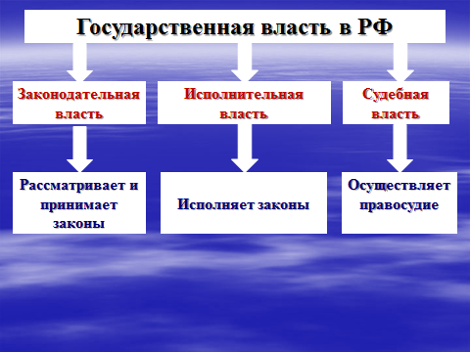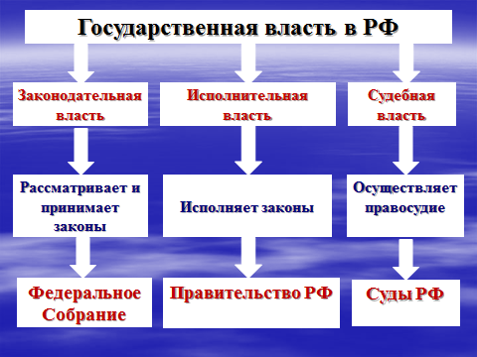
Если этот процесс оформлен правильно, логично и красочно, то ознакомление с новой темой становится для учащихся по настоящему интересным, к тому же их деятельность носит исследовательский характер. В этом случае применение компьютера дает возможность регулировать познавательную деятельность ребят, что позволяет строить обучение в рамках личностно ориентированного подхода, учитывая индивидуальные особенности восприятия материала и темпы усвоения знаний. Учитель выступает в роли проводника в процессе усвоения знаний.
Презентации можно использовать на различных этапах урока, при этом объекты, воспринимаемые зрительно, можно выделять, передвигать по слайду, добавлять, удалять, что способствует более быстрому и глубокому усвоения материала.
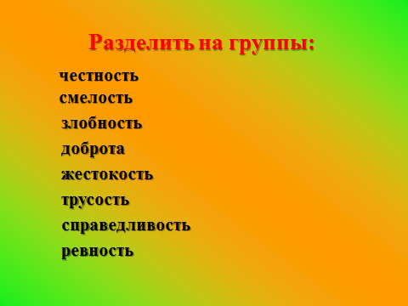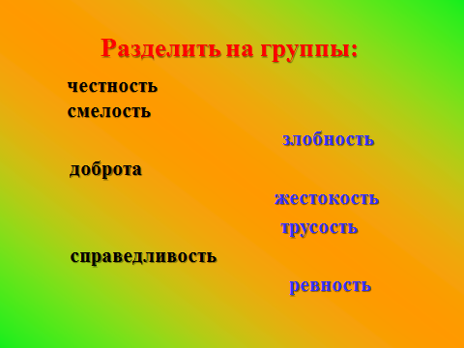
Особенно эффективно использование презентации во время проверки знаний, повторения изученного, закрепления материала. Именно на этих этапах урока можно проследить уровневую дифференциацию, проблемное обучение, коррекционно-развивающее обучение. На своих уроках мне кажется более правильным сочетание работы учащихся в рабочих листах и индивидуальных карточках с наглядным анимационным оформлением заданий на экране, что облегчает проверку и оценку знаний. Достаточно часто использую задания типа: «Найти определение», «Найти пару», «Найти лишнее», «Выделить главное», «Определить порядок действий», «Разделить на группы», «Выделить характерные черты (признаки)», «Собрать фразу», «Восстановить фразу» и т. д. Интерактивная графика и анимация позволяют управлять содержанием, формой, цветом и размерами изображений для наибольшей наглядности.
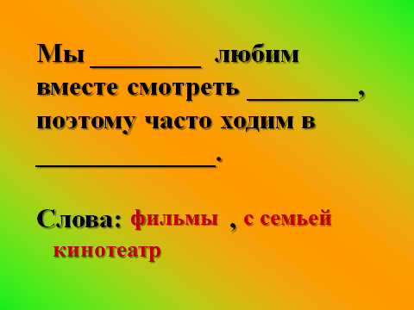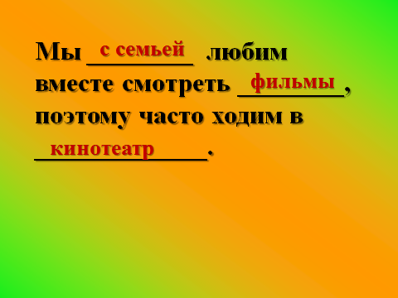
Кроме того, возможности гиперссылок в презентации значительно расширяют вариативность изучения материала. Особенно актуально это на уроках, в ходе которых учащиеся работают с текстами законов и законодательных актов. После изучения подобного материала лучше всего закреплять и проверять знания учащихся через решение правовых задач, для проверки которых (или исправления ошибок) возникает необходимость повторного обращение к тексту законов, а значит и к соответствующим слайдам презентации. Это также способствует улучшению наглядного восприятия материала.
Для активизации познавательной активности учащихся в некоторых случаях приходится создавать небольшие интерактивные правовые игры: «Права человека», «Путешествие в мир безопасности дорожного движения», «Права сказочных героев».
Применение ИКТ должно быть разумным. Нельзя допускать, чтобы внимание детей было сконцентрировано на экране на протяжении всего урока, важно обращать внимание учащихся на экран только тогда, когда это нужно учителю. Этому способствует чередование различных видов деятельности, таких как работа с рабочим листом, работа с тетрадью, работа с текстом законов, работа с информацией на экране, работа с дидактическим материалом.
В целом, применение информационно-коммуникативных технологий в процессе преподавания способствует:
- повышению учебной мотивации;
- созданию условий для исследовательской деятельности учащихся;
- повышению уровня наглядности;
- использованию активных форм работы на уроках;
- более активному применению коррекционно-развивающего обучения;
- применению личностно-ориентированного подхода.
Таким образом, применение компьютерных технологий дает учителю возможность сделать урока по-настоящему интересным и современным.

Литература:
- Женина Л.В., Маткин А.А. Подготовка учителей истории к использованию ИКТ в профессиональной деятельности.- «ИКТ в образовании», Вестник ПГПУ, выпуск 1.
- Иванов Д.А., Митрофанова К.Г., Соколова О.А. Компетентностный подход в образовании. Проблемы, понятия, инструментарий. –М.: 2003.
- Информационные технологии в образовании – шаг в будущее. - « Учитель». 2002. - № 4. – С.53.
- Киреева Е.Д. Анализ перспективного развития существующих форм образовательных Интернет-проектов . «Инновации в образовании». 2002. № 4. с.38-39.
- Шараева О.В. Использование информационно-коммуникативных технологий на уроках истории и обществознания// http.nsportal.ru

